一、選擇：
- 下列何種土地利用方式，比較符合「永續利用」的精神？ (A)山坡地應該回歸自然，完全不允許人為開發 (B)將國家公園劃分為遊客開放區與專屬保育區 (C)核廢料埋在地底，等未來技術成熟後再處理 (D)在河道旁興建大量堤防，防止河水氾濫成災
《答案》B

- 知學國中七年三班的四位同學利用下課時間在教室討論人權與人性尊嚴的內容。下列哪些人的說法最為正確？ (A)小華、小明 (B)小明、小玉 (C)小玉、小花 (D)小明、小花
《答案》D

- 寧寧去合歡山遊玩時帶了一包洋芋片，到山上後發現餅乾外包裝膨脹，體積變得比原本在平地時還要大。請問：造成上述現象的原因為何？ (A)氣溫較低 (B)緯度較高 (C)氣壓較低 (D)空氣較冷
《答案》C

- 澎湖風力發電占全島總發電量的比例，夏季占約6％，冬季最高可達20％，多餘的電力可利用海底電纜供應臺灣本島。請問：該島風力發電比例較高的季節是受到何種風向的影響？
(A)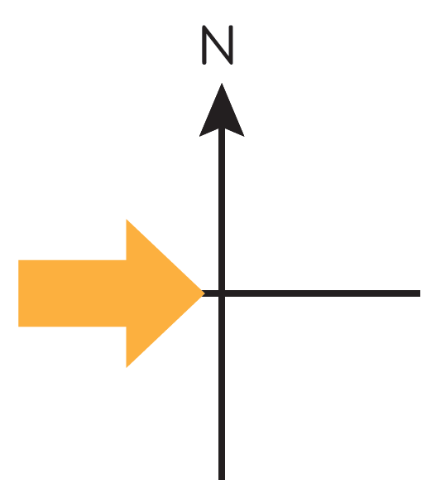 (B)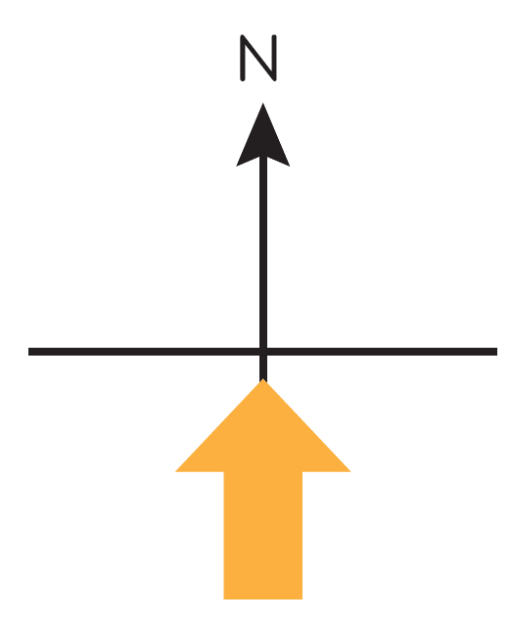
(C)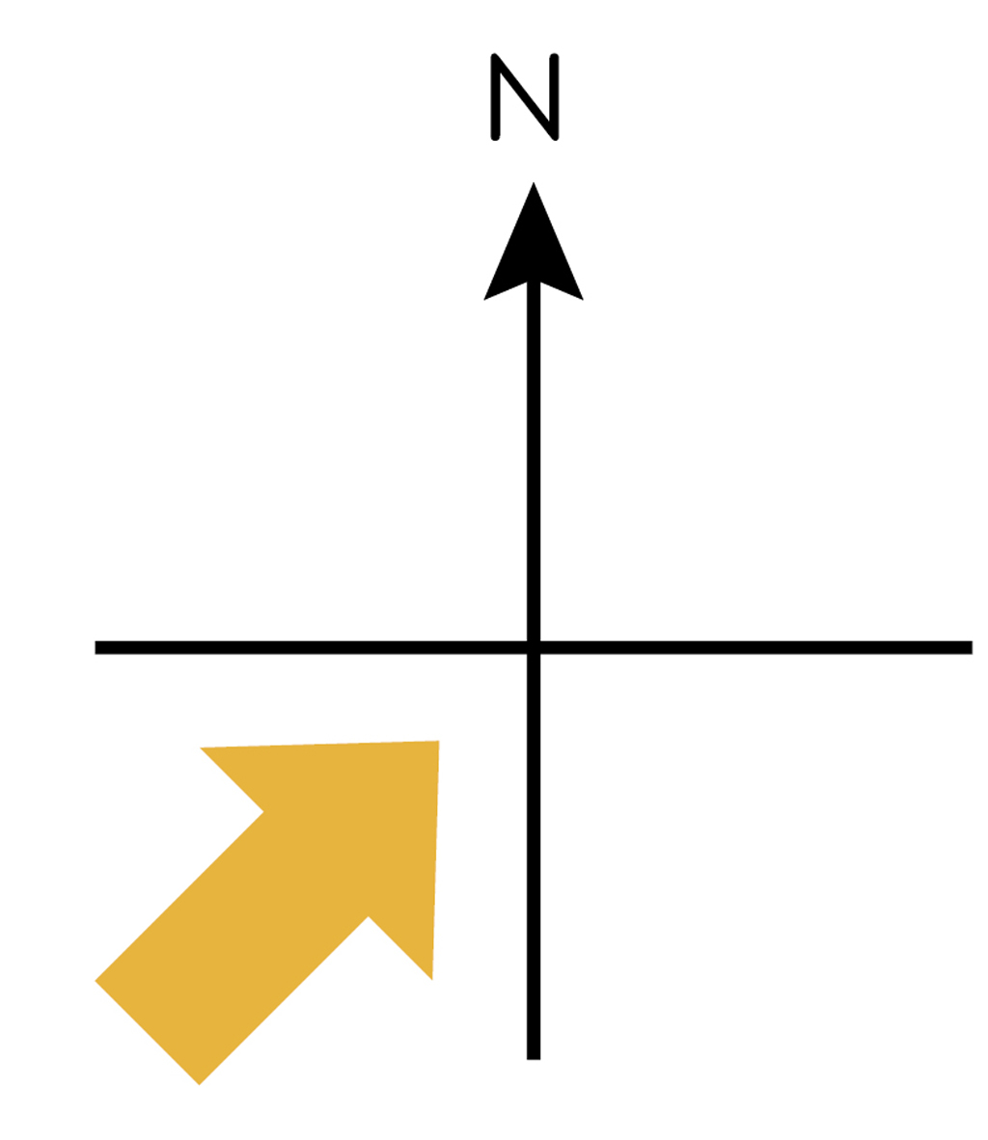 (D)
《答案》D

- 政府為保障學生的學習權益，明確規範校園中的學生權利，下列相關之說明何者最正確？
(A)校園霸凌行為屬於偶發事件並不會觸犯法律 (B)落實學生校園權利的保障只跟師生之間有關 (C)老師可因干擾學習的情形暫時保管學生物品 (D)任意翻動他人書包侵害到其學習方面的權利
《答案》C

- 平平家住的社區住著王姓夫妻及其年幼小孩，平平經常在深夜聽見他們夫妻吵架摔家具、玻璃碎裂聲，以及小孩驚恐淒厲的哭喊聲，甚至看到王太太臉上被施暴的瘀青傷痕，令平平感到害怕，很想打電話報警處理。若依我國相關法令規定，下列針對上述案例的敘述，何者最正確？ (A)王先生毆打妻兒屬家務事，政府機關無法介入 (B)王太太只有哭喊而無求救，因此平平不便干涉 (C)目睹家暴的孩童雖未直接被攻擊，但也會對其造成傷害 (D)王太太可以向社會局提出依法剝奪王先生對小孩的親權
《答案》C

- 早在日治時期，殖民政府便有「治水必須先治山」的概念，積極在河川上游劃分保安林區，以保護山地林野。請問：若在降水條件不變下，此舉會對水文環境造成哪些影響？ (甲)地下水位上升 (乙)大雨後水位急遽升高 (丙)河川流量減少 (丁)河流輸砂量減少 (A)甲乙 (B)乙丙 (C)甲丙 (D)甲丁
《答案》D

- 右圖為某國司法院公布的某項統計數據。請依據圖中曲線判斷，下列敘述何者較能適切說明圖中呈現的現象？ (A)家庭暴力事件大幅減少 (B)女性家暴被害人數增加 (C)家庭平權觀念日益普及 (D)政府處理家暴事件增加
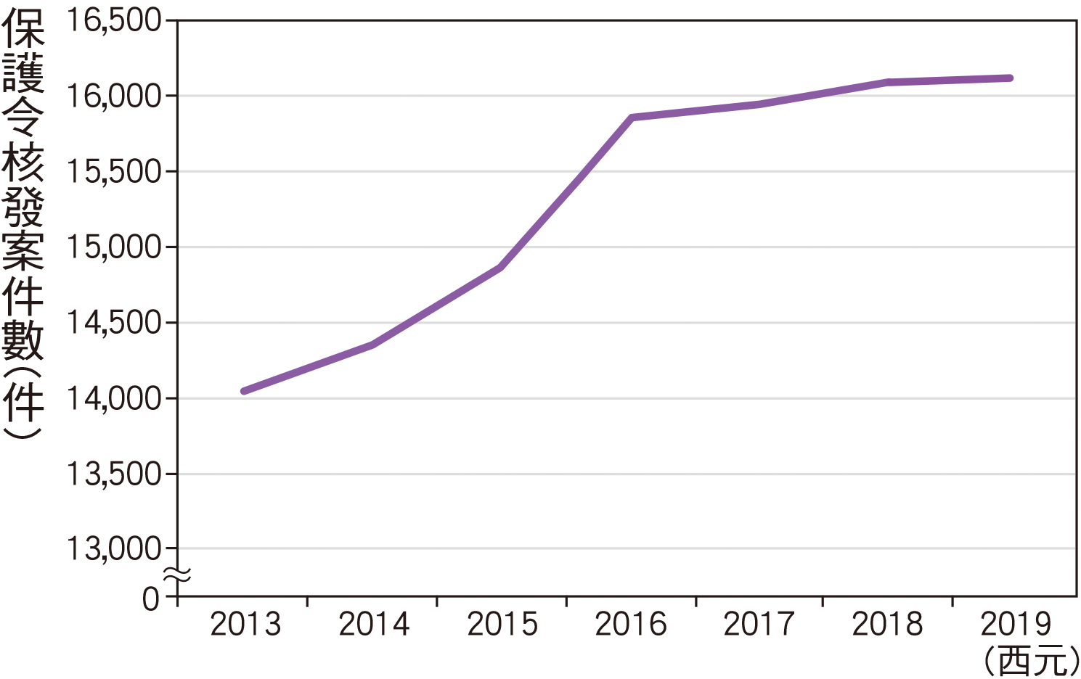
《答案》D

- 小維利用暑假期間騎乘單車旅行，他花了五天的時間，沿著濱海公路從嘉義縣東石鄉往南騎到臺東縣臺東市。請問：他沿途所經歷的海岸類型變化，應為下列何者？ (A)沙岸→珊瑚礁海岸→斷層海岸 (B)岬灣海岸→沙岸→斷層海岸 (C)斷層海岸→沙岸→珊瑚礁海岸 (D)沙岸→岬灣海岸→珊瑚礁海岸
《答案》A

- 十七世紀他們來臺時，除了占領今日的基隆、淡水以外，更將勢力擴張到宜蘭一帶，並積極宣揚天主教信仰，試圖改變當地漢人及原住民的信仰文化。上述的「他們」指的應該是何人？ (A)荷蘭人 (B)英國人 (C)西班牙人 (D)葡萄牙人
《答案》C

- 某次颱風過境帶來大雨，造成高雄山區嚴重土石流，甚至沖毀住宅橋梁，救災人員選用衛星影像圖來了解救災現場狀況。請問：主要是因為其何種特性？ (A)拍攝範圍小 (B)更新速度快 (C)比例尺固定 (D)圖例較清楚
《答案》B

- 清代臺灣吏治不良，駐防軍隊軍紀敗壞，加上民間祕密結盟風氣盛行，經常發生反抗官府的民變。下列何者最能解釋民變的意義？ (A)奴隸反抗雇主 (B)人民反抗官府 (C)地方反抗中央 (D)佃農反抗地主
《答案》B

- 在學校中，我們會透過班會來討論與決定班級的公共事務，下列有關班會進行方式的說明何者正確？ (A)由導師宣布會議的開始及開會的目的 (B)會議之前提出動議並由一人以上附議 (C)表決採取先提名先表決及多數決原則 (D)討論事項完畢後交由導師報告及講評
《答案》C

- 附表是我國西元2018年男、女性常見的名字統計前十名。從表中名字常出現的字，可以看出家長對男、女性小孩的期待。這種命名的意涵顯示了下列哪一種性別概念？ (A)社會性別 (B)生理性別 (C)性別偏見 (D)性別歧視
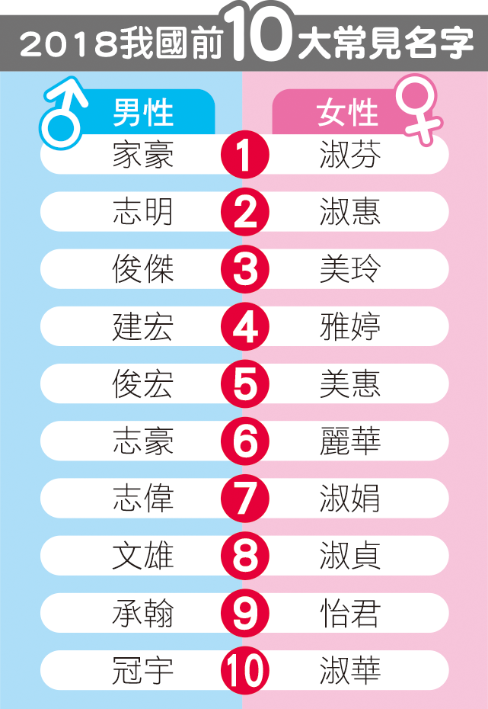
《答案》A

- 關於下圖場景，若從行使權利與承擔責任的角度來思考，下列哪一個敘述最正確？ (A)權利應相互尊重不能讓他人陷於危險中 (B)乙生應該盡快向甲生學習跟上實驗進度 (C)權利行使是單向的，乙生不應該影響甲生 (D)上課做實驗是甲生的人格權，不能被剝奪
《答案》A

- 我國針對性別不平等的現象，制定了許多法律來加以改善。下列在不同情境或場所中發生的性別不平等現象，以及處理時適用的法律配對，何者正確？
《答案》D

- 平埔族人原本沒有姓氏只有名字，乾隆23年(西元1758年)，清廷諭令：「平埔各族薙髮同時賜姓」。當時賜給平埔族群的姓氏包括：潘、陳、劉、戴、李、王等，實際上取用潘姓最多。請問：這項政策的用意為何？ (A)傳播漢人信仰 (B)防止改信基督教 (C)「開山撫番」政策 (D)加速平埔族群漢化
《答案》D

- 臺灣原住民族屬於南島語族，其由來與發展的特色為何？ (A)南島語族目前仍是臺灣人數最多的族群 (B)南島語族為臺灣的舊石器時代文化的創立者 (C)南島語族的分布範圍很廣，主要是在歐 亞大陸活動 (D)南島語族於數千年前陸續遷至臺灣，又擴散到其他地區
《答案》D

- 被河水挾帶到海中的泥沙，若堆積在淺海地區並露出海面時，稱為「沙洲」，如附圖中的「A」。請問：圖中「甲」的名稱為何？ (A)灣澳 (B)潟湖 (C)海灘 (D)岬角
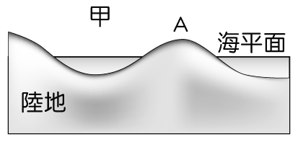
《答案》B

- 河川是臺灣最常取得的水資源來源，當河川水源不足時，居民常以哪種方式取得輔助水源？ (A)利用海水淡化 (B)從國外進口淡水 (C)抽取地下水使用 (D)廢水回收再利用
《答案》C

- 阿土哥是清康熙時期的泉州人，聽人家說臺灣未開發的土地廣大、工作機會多，決定到臺灣打拼。他來到臺灣，可能有怎樣的遭遇？ (A)多數平原地區已被開發，他只能依循法規前往深山進行開墾 (B)開墾土地時，原有水源不敷使用，他只好集資自行修築水圳 (C)他申請攜家帶眷來臺，終於獲得政府許可，一家在臺灣團聚 (D)政府主張土地國有，提供耕作工具與種子，使他的生活安定
《答案》B

- 新聞報導，行政院擬修法規定兒女惡意不扶養父母，有重大虐待、侮辱或無正當理由不扶養，經父母以遺囑、書面、錄音或錄影等方式舉證後，經 (甲)機關判決，兒女將喪失(乙)權利。上文敘述甲、乙分別為以下何者？ (A)甲：法院、乙：繼承 (B)甲：法院、乙：親權 (C)甲：警察局、乙：繼承 (D)甲：社會局、乙：親權
《答案》A

- 臺灣年降水量充沛，但是平均每人可再生水資源卻不算豐富，主要是哪些因素造成的？ (A)蒸發量大且人口密集 (B)土地面積狹小且人口密集 (C)土地面積狹小且山地地形廣布 (D)河川流速快且降水季節分布不均
《答案》C

- 北回歸線到赤道間的地區為熱帶氣候，下列臺灣哪一個縣市位於北回歸線以南，在氣候上屬於熱帶氣候？ (A)金門縣 (B)連江縣 (C)彰化縣 (D)臺東縣
《答案》D

- 康康到墾丁國家公園旅遊，在屏東縣車城鄉看到一座墓碑上寫著「大日本琉球藩民五十四名墓」。下列哪一歷史事件與這個墓碑的紀載有關？ (A)清法戰爭 (B)朱一貴事件 (C)牡丹社事件 (D)郭懷一事件
《答案》C

- 開港通商對臺灣社會造成很大的影響，也對原住民族群產生巨大的衝擊，除了西方宗教的傳入、對原始山林的破壞等情況之外，清廷的「開山撫番」行動，導致原住民族嚴重的死傷。下列哪一事件即是清帝國時期的原漢衝突事件？ (A)牡丹社事件 (B)郭懷一事件 (C)大港口事件 (D)林爽文事件
《答案》C

- 近來社區治安問題頻傳，居民著手繪製社區安全檢測地圖，積極與學校單位及附近店家共同合作，標示並記錄社區內的治安死角，向相關單位申請加裝路燈與監視器，並組織守望相助巡守隊，以尋求社區治安的改善。從上述內容判斷，下列何者是解決社區問題的關鍵因素？ (A)政府補助措施 (B)店家積極協助 (C)居民主動參與 (D)警察加強巡邏
《答案》C

- 附圖是康康國中附近一座小山的等高線地形圖，推測該座小山的山頂海拔高度可能是下列何者？(A)580公尺 (B)600公尺 (C)660公尺 (D)720公尺
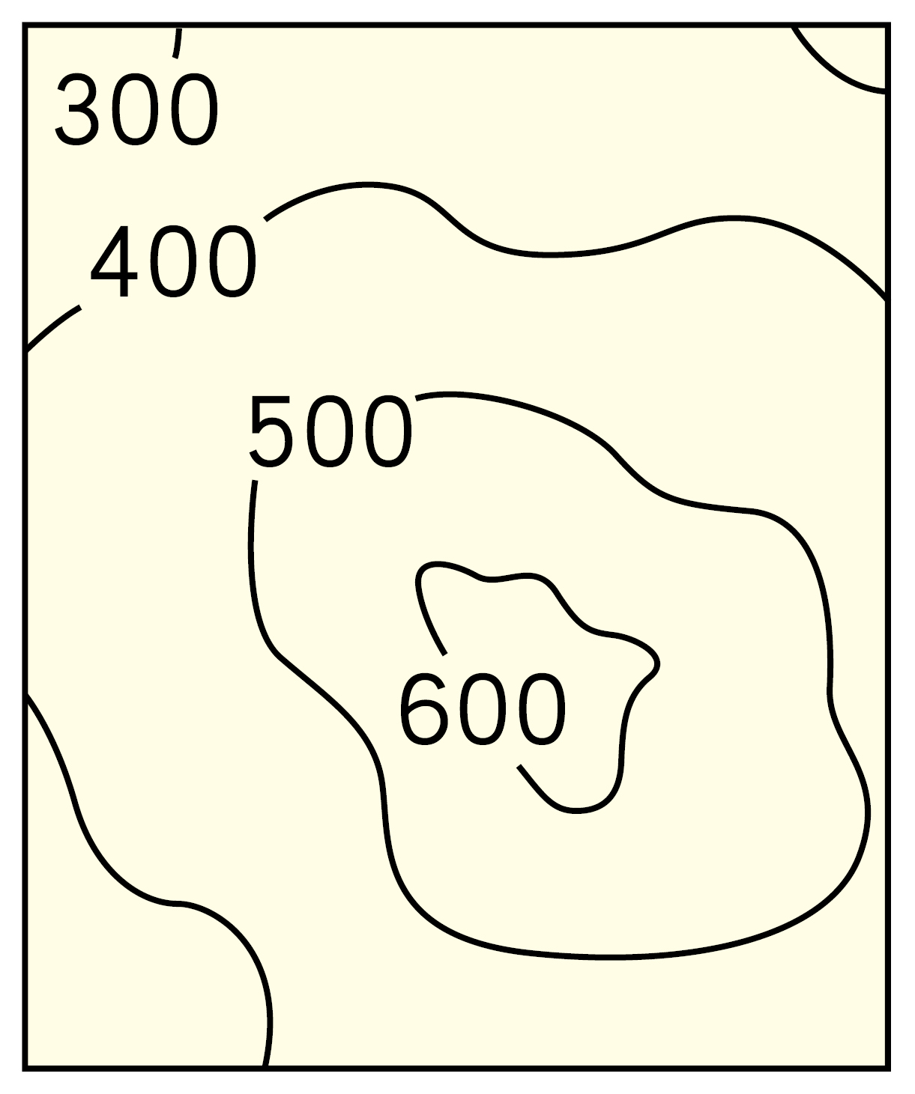
《答案》C

- 一八六○年代以後，臺灣政治經濟重心逐漸由南部轉移至北部，其主要原因為何？ (A)南部米糖生產下降，經濟蕭條，造成人口往北移動 (B)南部多颱風與地層下陷，天災頻傳，迫使人口外移 (C)北部移民來源複雜，經常發生變亂，必須駐兵鎮壓 (D)北部發展茶與樟腦，外銷貿易成長，經濟發展快速
《答案》D

- 健康國中配合9月21日國家防災日舉辦園遊會，各個班級依天氣規畫園遊會的販賣項目，下列為四個班級的園遊會計畫書，哪個班級對於天候判斷最正確？
(A)1班：臺灣九月的天氣仍然十分炎熱，本班計畫販售「冬瓜茶」
(B)2班：因應梅雨季節對於雨具的需求，本班計畫販售「彩繪傘」
(C)3班：此時易有乾旱，為愛惜水資源，本班計畫販售「省水閥」
(D)4班：每年這時會有大陸冷氣團來襲，本班計畫販售「暖暖包」
《答案》A

